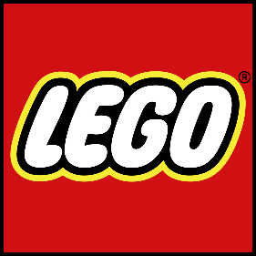
KONKURS NA NAJBARDZIEJ POMYSŁOWĄ BUDOWLĘ Z KLOCKÓW LEGO

- POSTANOWIENIA OGÓLNE

1. Organizatorem wewnątrzszkolnego konkursu jest samorząd szkolny Szkoły Podstawowej Nr 1 w Krościenku nad Dunajcem.
2. Celem konkursu jest rozwój zainteresowań i umiejętności uczniów szkoły podstawowej, głównie dot. budowania z różnego typu klocków. Pobudzanie uczniów do zajęć kreatywnych w czasie ich pobytu w domach podczas pandemii i nauki zdalnej.
3. Konkurs skierowany do uczniów z oddziałów przedszkolnych oraz z klas I – VIII SP Nr 1 w Krościenku nad Dunajcem.

- UCZESTNICTWO I ROZSTRZYGNIĘCIE KONKURSU

1. Zadaniem konkursowym jest wykonanie 1 (jednej) oryginalnej, autorskiej budowli z klocków lego. Uczniowie -po wybudowaniu budowli-fotografują ją i wysyłają max. 2 zdjęcia wraz z krótkim opisem, czego dotyczą budowle. Zdjęcia i opisy uczniowie lub ich rodzice/opiekunowie wysyłają do opiekuna samorządu szkolnego na adres: magdalenakwiatek@sp1kroscienko.pl
2.Czas trwania konkursu: 20.01.2021r.– 01.02.2021r.
Komisja konkursowa dokona ostatecznej oceny zdjęć budowli do dnia 04.02.2021r.
4. Zgłoszone do konkursu budowle oceniane będą według następujących kryteriów: pomysłowość, oryginalność, kreatywność.
5. W konkursie nagrodzeni zostaną uczniowie w 3 kategoriach wiekowych:
1- uczniowie oddziałów przedszkolnych
2- uczniowie klas I-III
3. Uczniowie klas IV- VIII
6. Wyniki konkursu zostaną ogłoszone za pośrednictwem szkolnego facebooka i strony www.
7. Wszystkie fotografie prac zostaną opublikowane na szkolnym facebooku i stronie www.

Przystąpienie uczestnika do konkursu jest równoznaczne z akceptacją regulaminu.
Organizator konkursu- Samorząd szkolny

ZACHĘCAMY DO UDZIAŁU

